|  |  |  |  |
| --- | --- | --- | --- |
| **Übungsprotokoll**  **SYTB – Systemtechnik Betriebssysteme** | | | |
|  | **Übungsdatum:**  KW 21/2021 –  KW 25/2021 | **Klasse:**  2AHIT | **Name:**  Felix Schneider |
| **Abgabedatum:**  22.06.2021 | **Gruppe:**  SYTB_2 | **Note:** |
| **Leitung:**  DI (FH) Alexander MESTL | **Mitübende:**  - | | |
| **Übungsbezeichnung**:  RAID-System mithilfe Xigma NAS | | | |

**Inhaltsverzeichnis:**

1 Aufgabenstellung 2

2 Abstract (English) 2

3 Theoretische Grundlagen 2

4 Übungsdurchführung 2

5 Ergebnisse 12

6 Kommentar 12

# Aufgabenstellung

Virtuelle Maschine (FreeBSD) mit Xigma NAS aufsetzen. 10GB Partition für Betriebssystem und 2 bis 3 (kommt auf das RAID-System an) 100GB Festplatten.

# Abstract (English)

Set up virtual machine (FreeBSD) with Xigma NAS. 10GB partition for the operating system and 2 or 3 (depends on the RAID system) 100GB hard disks.

# Theoretische Grundlagen

Xigma NAS ist ein Betriebssystem, das auf FreeBSD basiert.

# Übungsdurchführung

neue Maschine erstellen

* Typ: BSD
* Version: Free BSD (64-Bit)
* RAM: mind. 8GB (2GB absolutes Minimum, wenn ohne Swap)
* Festplattenspeicher: mind. 4GB (ich habe 8GB)

Der Netzwerkadapter muss auf internes Netz gestellt werden, damit nachher mit den beiden Festplatten kommuniziert werden kann.

Passwort XigmaNAS-Server Benutzer: root / xigmanas

Passwort Zugriff über IP-Adresse: admin / xigmanas

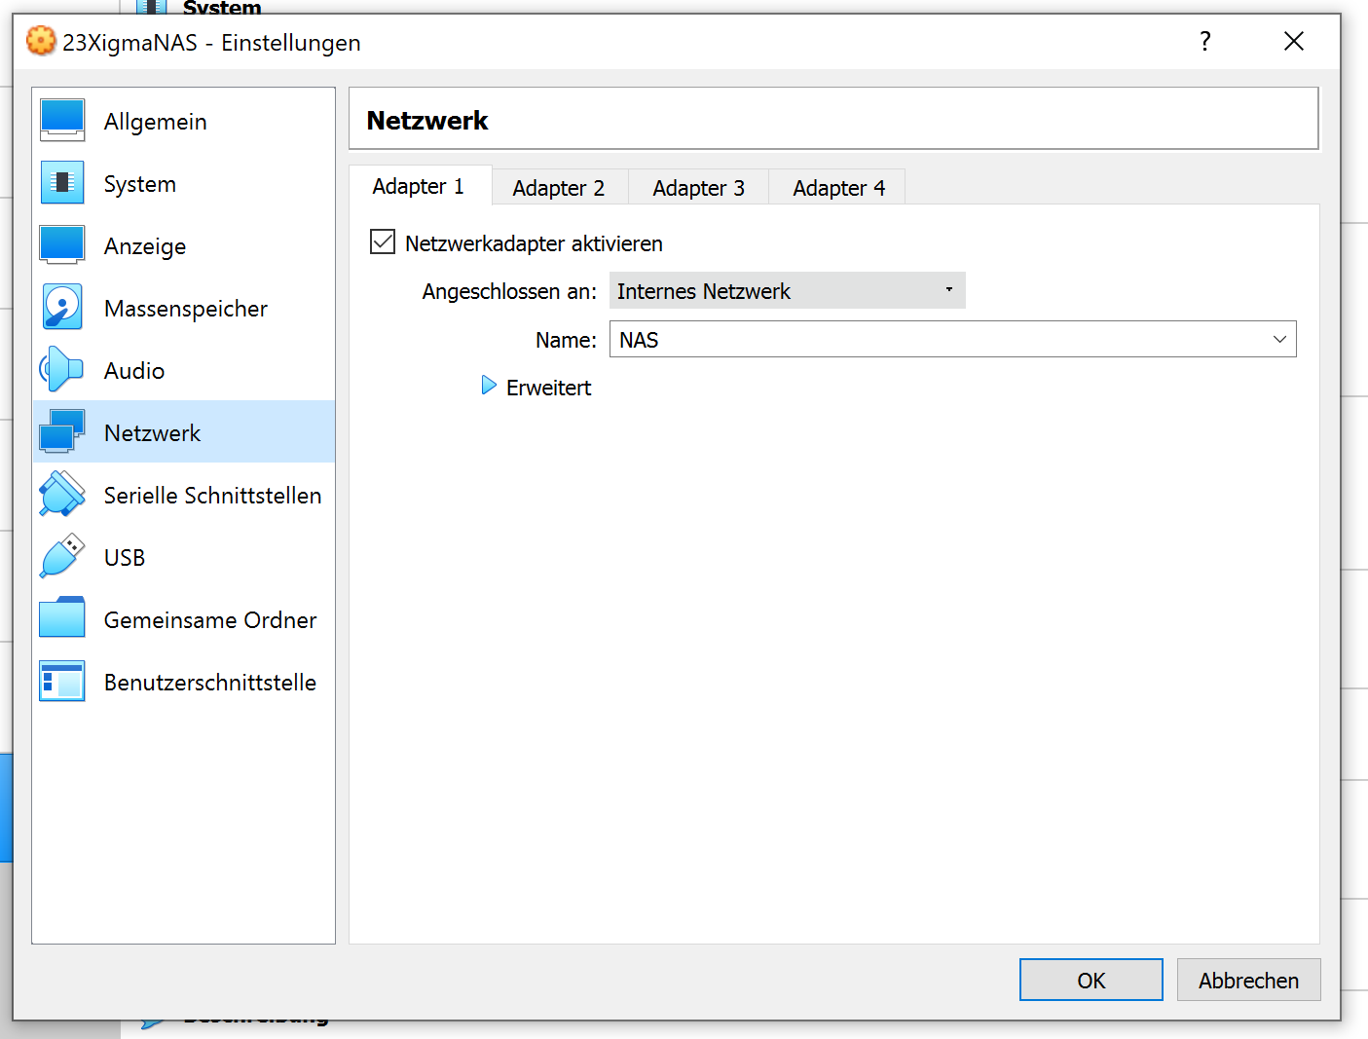

Nun fügen wir einen Controller mit 2 dynamischen VDI Festplatten (diese werden später mit RAID-System gesichert) hinzu:

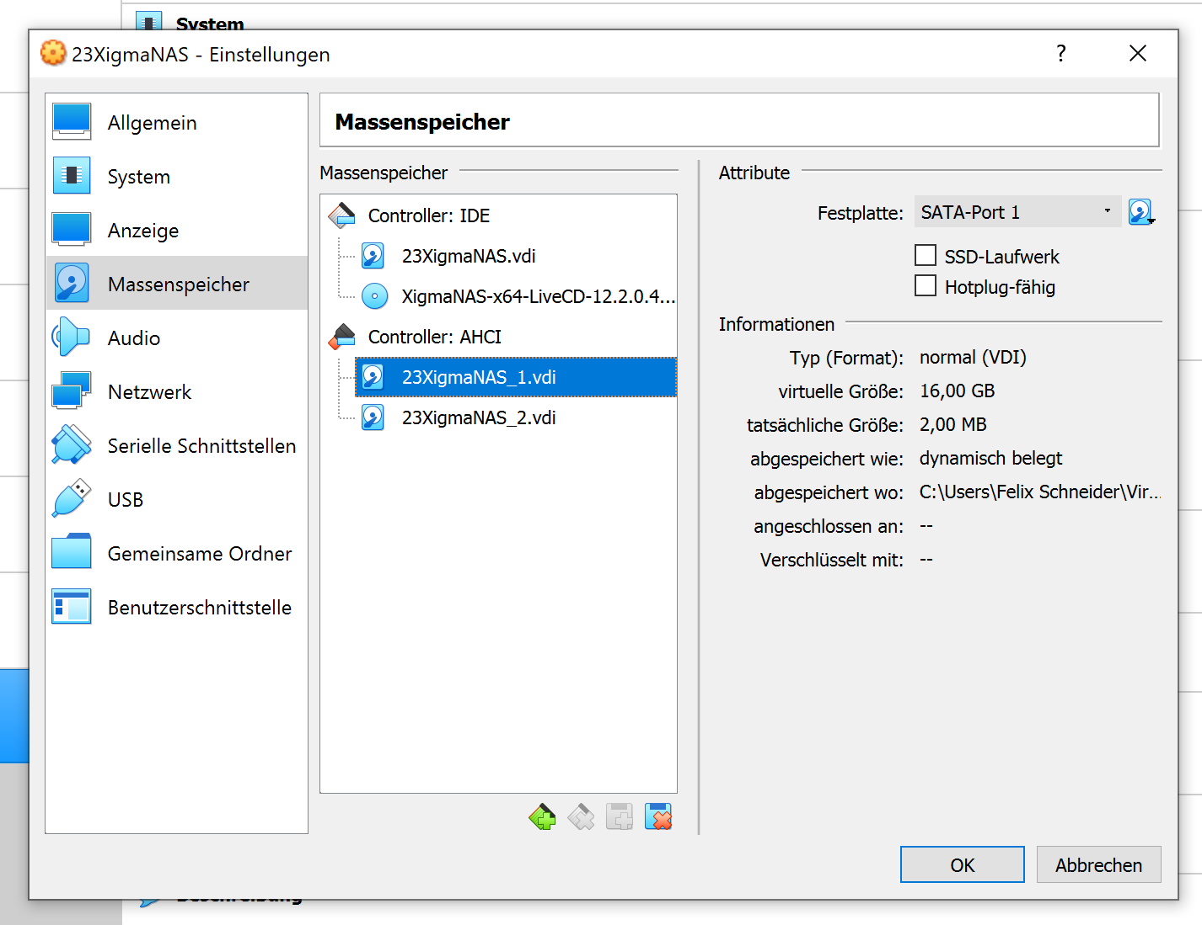

Starten wir die VM:

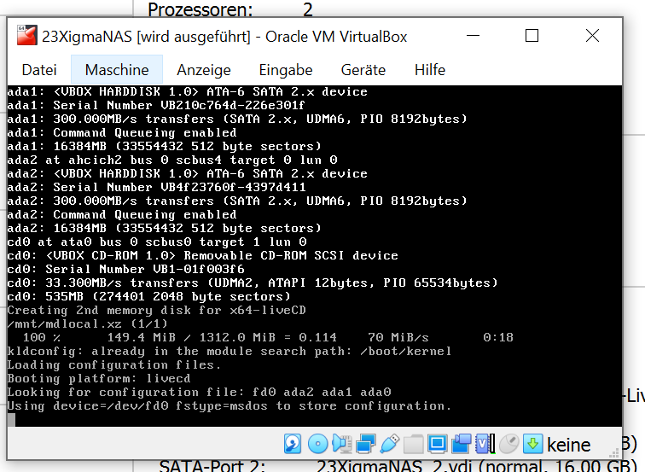

Als nächstes installieren wir XigmaNAS indem wir Nr 9 auswählen:

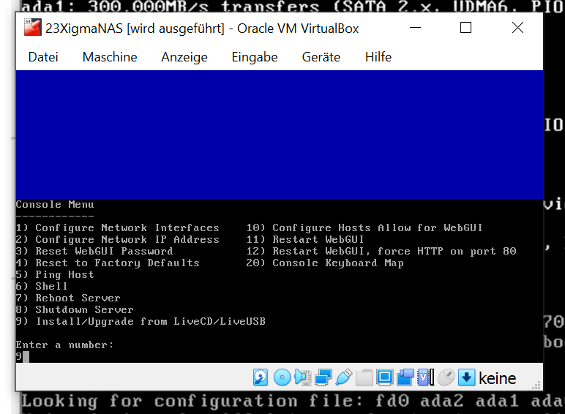

Install from LiveCD:

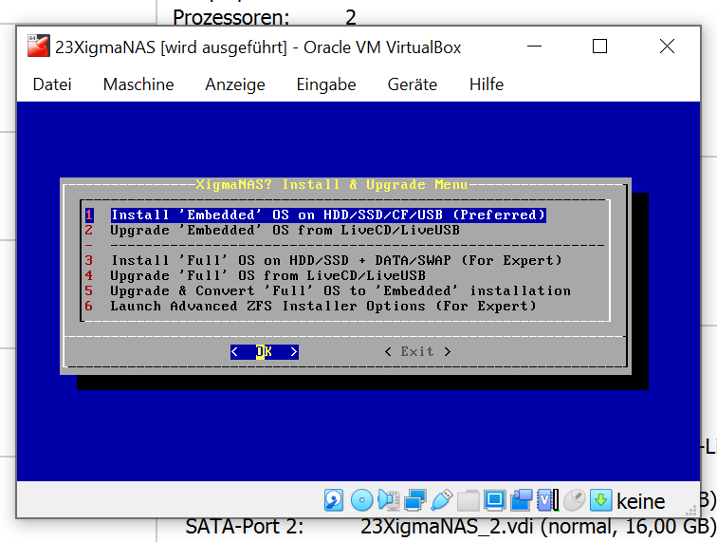

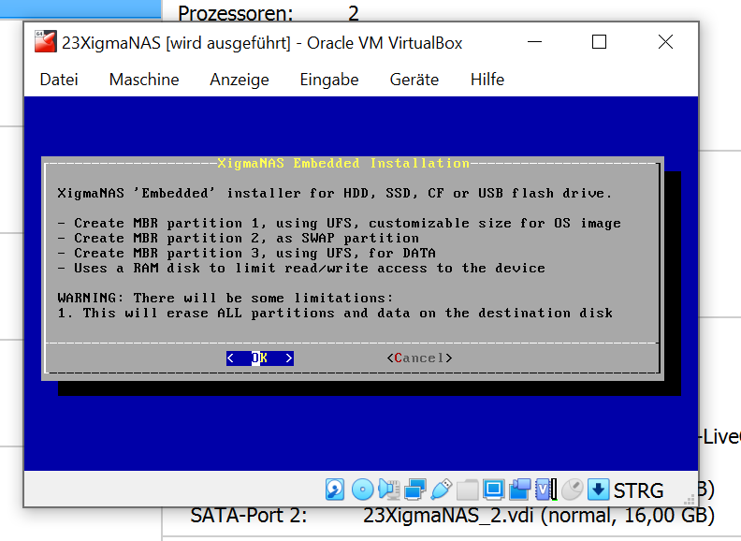

Bei diesem Schritt kann man auch Nr 4 verwenden, weil GPT auch MBR in den ersten Sektoren enthält (GPT ist somit rückwärts kompatibel):

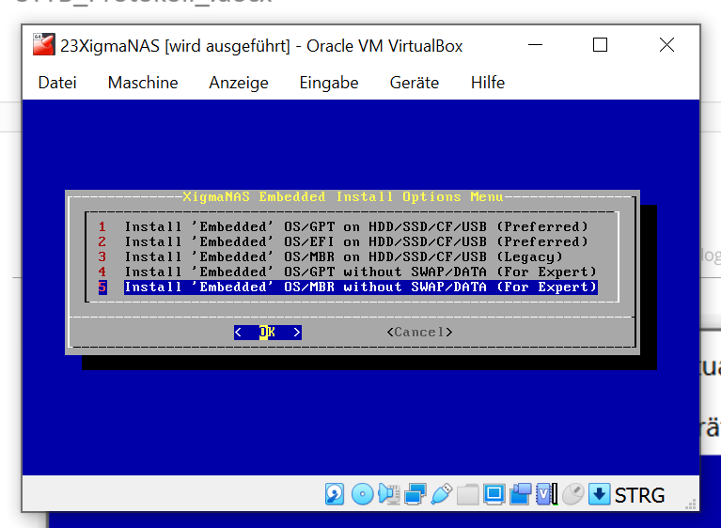

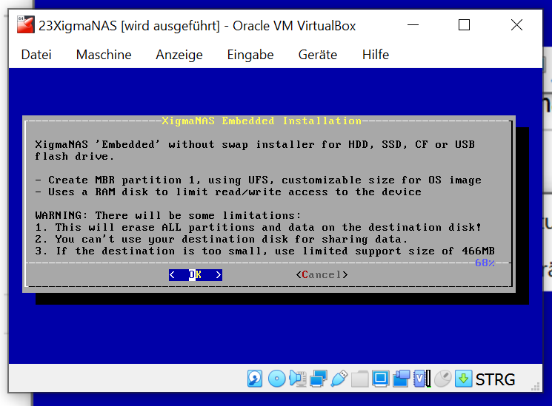

Nun wählen wir die CD aus, von der wir installieren wollen:

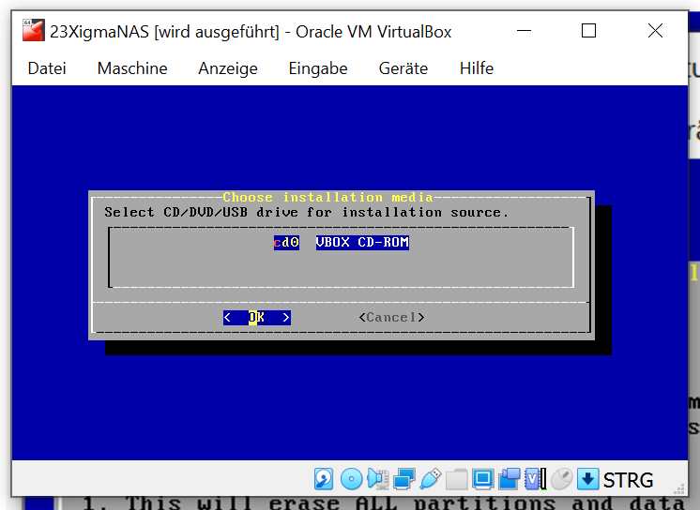

Die CD auswerfen.

Nun können wir auf die grafische Oberfläche zugreifen:

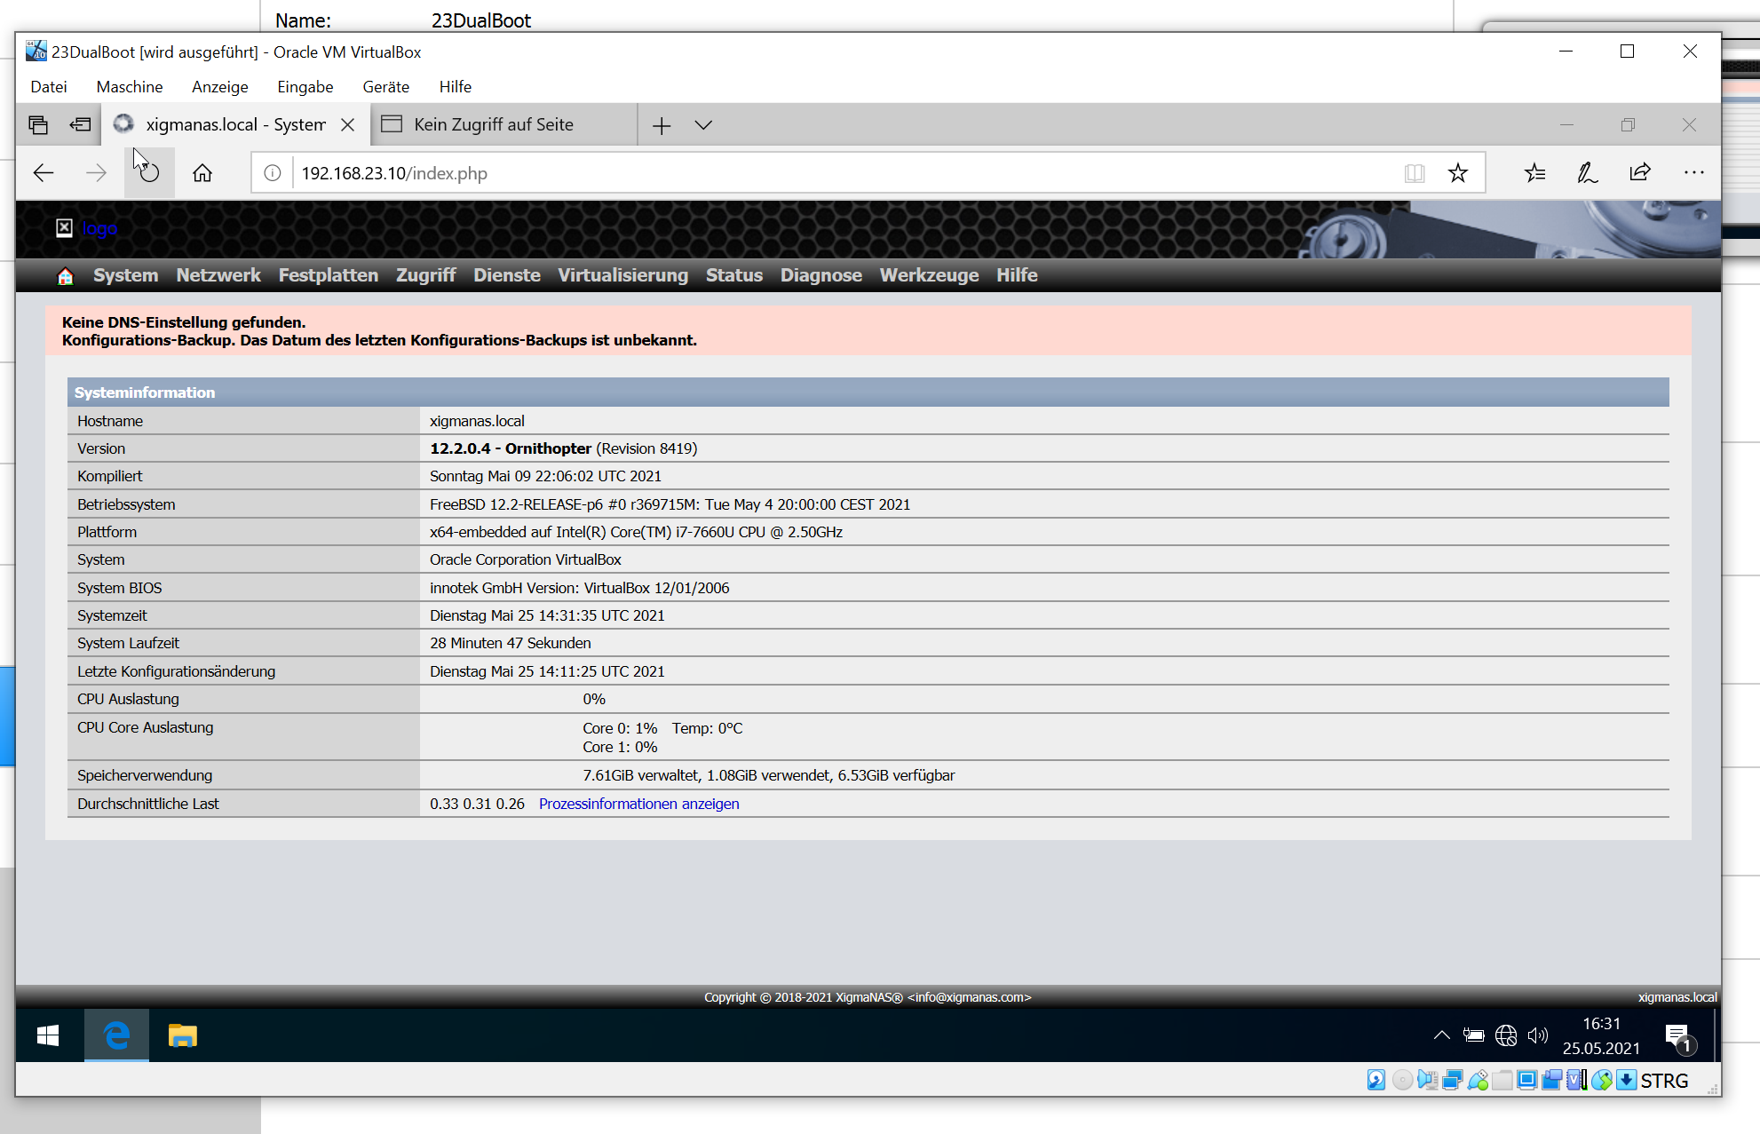

Hier müssen wir die Festplatten importieren:

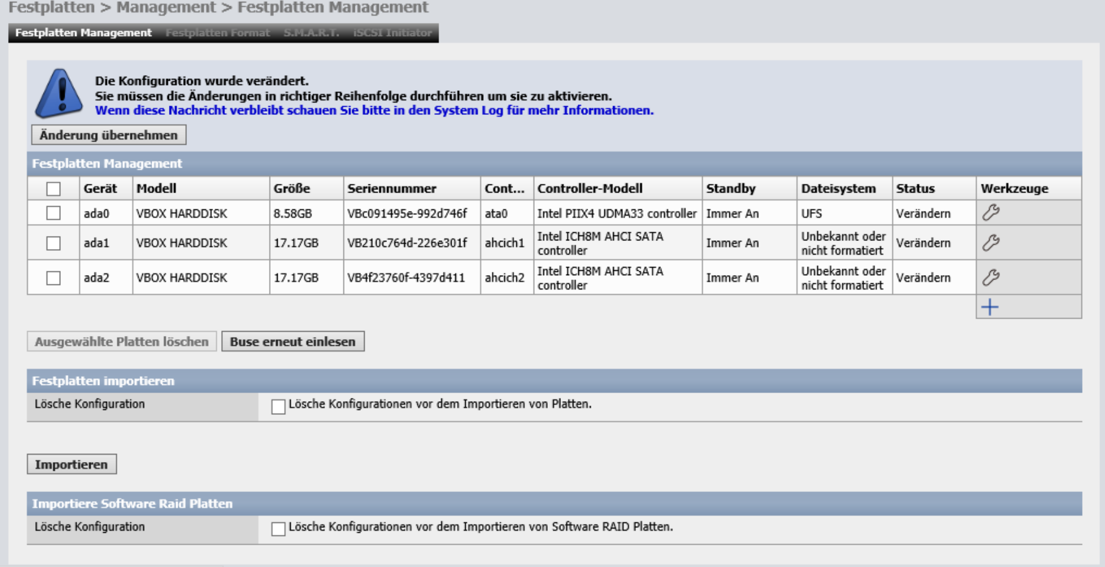

Bei den Konfigurationseinstellungen von SMB muss man nur das Häckchen bei Freigeben aktivieren, ändern drücken und Änderungen speichern drücken:

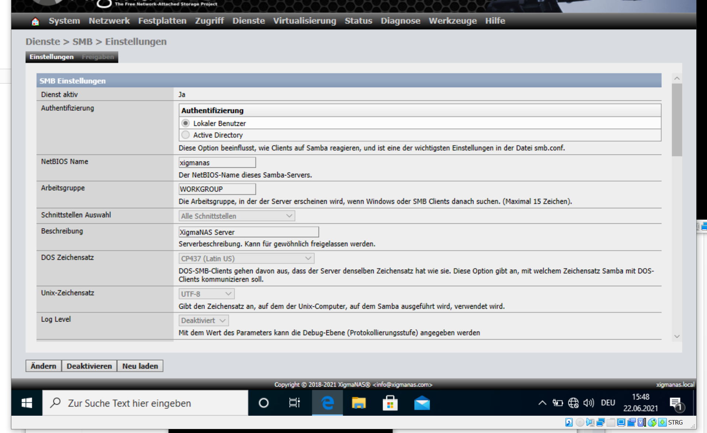

Anschließend gibt man den richtigen Ordner frei, speichert und ändert wieder alles und kann ganz einfach über den Explorer darauf zugreifen:

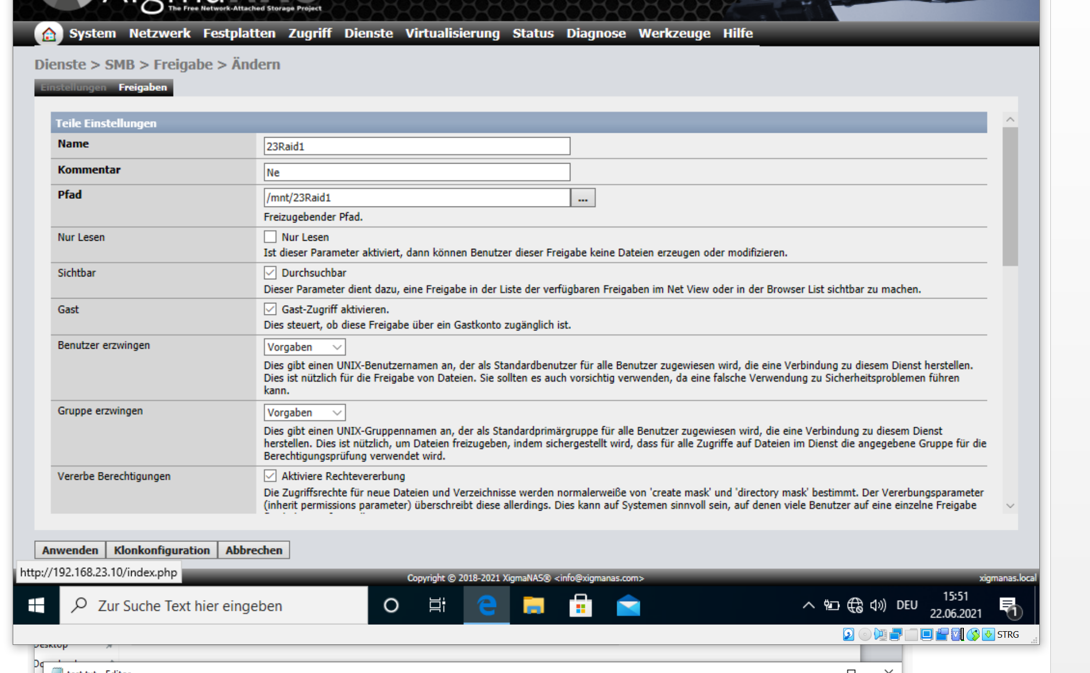

Einfach in die Addresszeile im Explorer [*\\ip-addresse**]* eingeben und fertig:

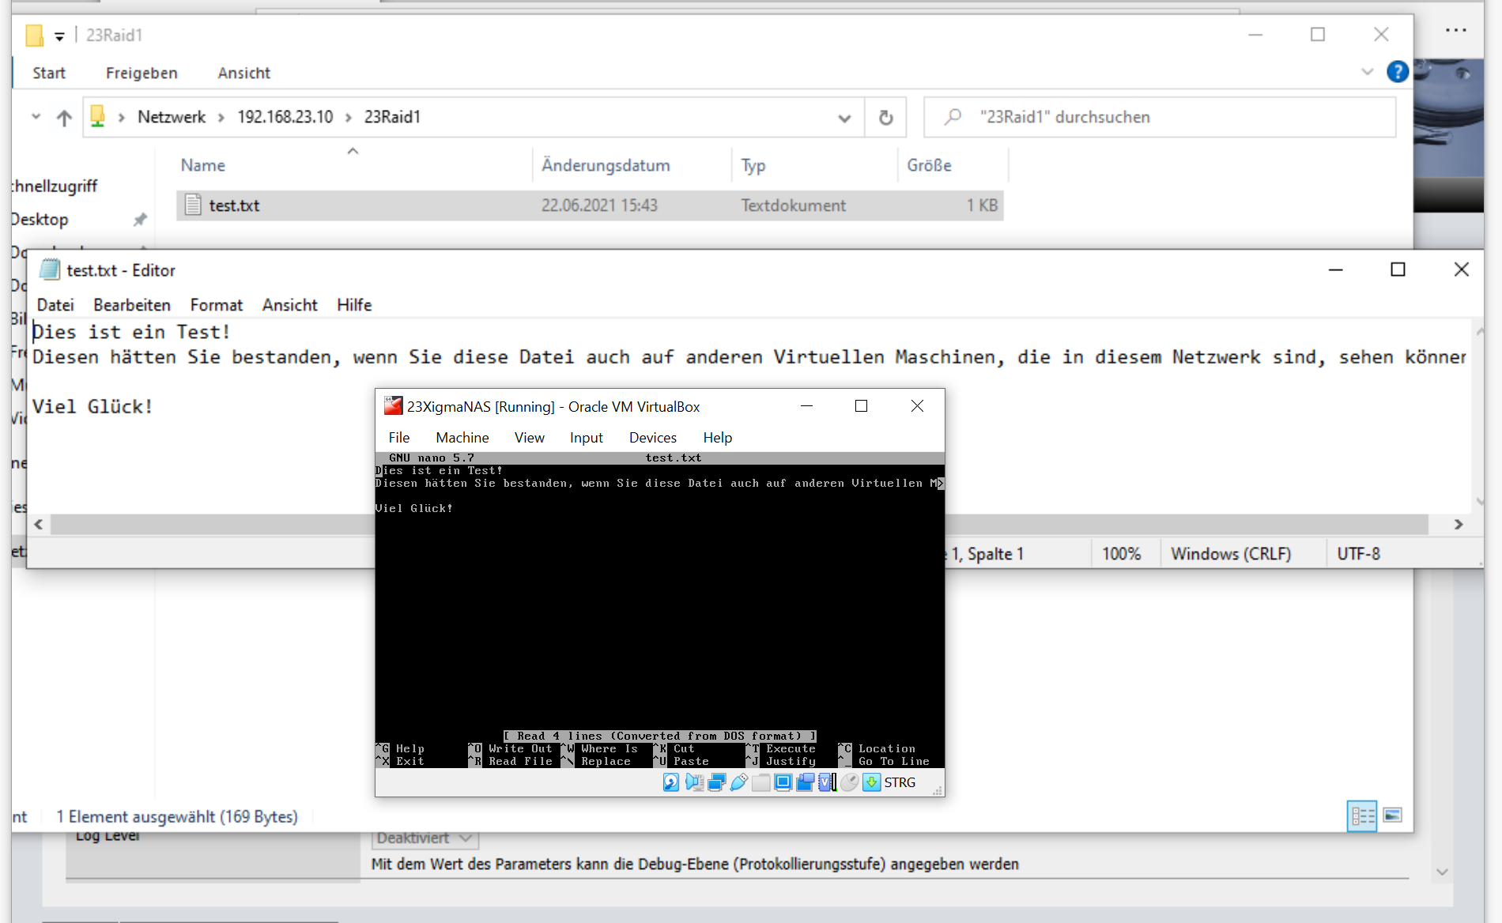

# Ergebnisse

XigmaNAS funktioniert.

# Kommentar

Schöner Abschluss am Ende des Schuljahres…